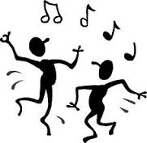
V E L K O M M E N
Til
K U L T U R K V E L D, PSYKISK HELSE
Den 25 februar 2015
Kl. 18 00
På
M Y K L E G A R D
Det blir musikk og dans. Det dere ønsker å spise og drikke fås kjøpt
i kafeen.
Utlodning.
VEL MØTT.

